Презентация программно-методического комплекта реализуемой программы (дополнительной общеразвивающей)

Аннотация
к дополнительной общеобразовательной программе
«Техническое моделирование»

Статус программы: Программа объединения «Техническое моделирование» модифицированная.
Направленность: техническая
Возраст обучающихся: 10-12 лет
Срок реализации программы: 2 года (360 часов)
Цель программы I года обучения: познание окружающей действительности средствами начального технического моделирования.
Задачи I года обучения:
образовательные:
- способствовать формированию знаний, умений и навыков при изготовлении моделей из различных материалов (бумаги, картона);
- сформировать знания по основным техническим терминам и основным узлам моделей;
- развить у детей творческие способности в области техники;
- обучить основам технического конструирования, технологиям изготовления различных моделей техники в соответствии с техническими данными (чертежами, схемами, масштабом);
- выявить и развить способности детей в конструировании и моделировании.
личностные:
- привить трудолюбие, аккуратность;
- формирование упорства в достижении цели и силы воли;
- формирование навыков работы в группе;
- формирование творческой личности.
метапредметные:
- развитие навыков технического конструирования и моделирования (технические понятия, графическая подготовка, свойства материалов);
- развитие навыков работы с техническими схемами, выкройками, инструментами.
Цель программы II года обучения. Обучение начальным конструкторским умениям и навыкам, создание условий для развития технических способностей.
Задачи программы II года обучения:
образовательные:
- обучить навыкам изготовления сложных деталей моделей;
- обучить техническим знаниям по устройству, техническим характеристикам и конструктивным особенностям моделей;
- обучить условным знакам и обозначениям в схемах;
- обучить аккуратному и безопасному пользованию инструментами;
личностные:
- воспитание у детей силы воли для достижения желаемого результата;
- воспитание трудолюбия и желания создавать вещи своими руками;
-воспитание дисциплинированности, ответственности, самоорганизации;
- воспитание самостоятельности, доброжелательности и уважения к другим учащимся.
метапредметные:
-развитие навыков планирования своих действий и организации;
-развитие интереса к технике;
-развитие навыков самосовершенствования.
Форма организации процесса обучения: занятия организуются в учебных группах.
Режим занятий:
I год обучения - количество часов в неделю - 4 часа (Количество часов в год – 144 часа).
II год обучения - количество часов в неделю - 6 часов (Количество часов в год – 216 часов).
Краткое содержание: Программа «Техническое моделирование» направлена на развитие технических способностей учащихся средствами технического творчества. На первом году обучения учащиеся осваивают моделирование из картона и бумаги, работу с шаблонами и простейшим ручным инструментом, строят простые бумажные модели. На втором году обучения изучается устройство основных видов техники (самолёты, корабли, наземная техника), технология изготовления объёмных моделей, способы и приёмы работы инструментами, совершенствование навыков работы и постройке сложных моделей-копий. Данная программа способствует формированию у детей дополнительных знаний в области технического конструирования, направлена на развитие интереса к техническому моделированию, на развитие образного и логического мышления, на освоение учащимися умений и навыков работы с различными материалами и инструментами. Программа знакомит детей с изготовлением моделей разной степени сложности. Моделирование и конструирование способствует познанию мира техники и расширению технического кругозора, развивает конструкторские способности, техническое мышление, мотивацию к технической деятельности. Программа «Техническое моделирование» направлена на развитие внимательности и целеустремлённости, прививает интерес к технике, а это в свою очередь приближает учащихся к конструкторско-технологической деятельности.
Ожидаемые результаты: овладение навыками и умениями работы с материалами и инструментами. Обучающиеся должны знать технологию изготовления различных моделей техники в соответствии с техническими данными (чертежами, схемами, масштабом). Уметь следовать устным инструкциям педагога. Уметь представлять работы выполненные своими руками.

Аннотация основных методических разработок
к дополнительной общеобразовательной программе
«Техническое моделирование»
Методические разработки содержат описание работы над творческими работами в объединении «Технического моделирования» технической направленности МАУ ДО «ЦРТДЮ» ПГТ. ЧЕРНОМОРСКОГО МО СЕВЕРСКИЙ РАЙОН. Методические пособия адресованы педагогам дополнительного образования, учителям технологии.
Методическая разработка «Изготовление среднего танка Т-34-76 из картона» представлена в виде поэтапного изготовления модели танка. В процессе изготовления модели, учащиеся изучают технические устройства танка и историю его создания. Данная разработка способствует развитию конструкторских способностей учащихся, образного и логического мышления, внимательности и целеустремлённости, приблизит учащихся к конструкторско-технологической деятельности посредством роста интереса к технике.
Методическая разработка «Изготовление ЗИС-5В Бензовоз из картона» направлена на развитие технических способностей учащихся средствами технического творчества. Данная разработка способствует формированию дополнительных знаний в области технического конструирования, развитию технического мышления и мотивации к технической деятельности.
Мастер-класс на тему: «Флюгер из картона» представляет собой технологическую карту урока, в которой поэтапно представлены основные этапы занятия (цели, задачи, ход урока). Данная разработка познакомит учащихся с новой техникой моделирования. Все материалы и инструменты используемые в данном мастер-классе просты и доступны каждому.
Техническое творчество оказывает положительные эмоции, потому что учащиеся узнают, понимают и открывают новый для себя мир - мир техники.
Модель, изготовленная своими руками, может стать началом создания настоящей коллекции наземного и воздушного транспорта. Работа над созданием каждой модели будет развивать в детях бережливость и умение ценить чужой труд. Данные методические разработки также способствуют развитию мелкой моторики рук, что очень важно для полноценного развития детей.

Динамика результативности реализации программы
«Техническое моделирование»
за сопоставимые периоды обучения

Дополнительная общеобразовательная программа « Техническое моделирование» реализуется с 2016 года. За время работы творческого объединения «Техническое моделирование», реализация программы показала положительную динамику результативности.
Более подробную динамику результативности реализации программы «Техническое моделирование» можно посмотреть по ссылке:
https://region67.region-systems.ru/Creativity.aspx?IdU=crtchernomorsky&IdP=101&IdA=6
1. Динамика результатов освоения образовательной программы
1.1. Сохранность контингента. Количество детей на начало и конец года (за 3 года):

Данная диаграмма наглядно показывает, что с каждым годом в объединении увеличивается количество учащихся.

1.2. Уровень освоения программы (доля обучающихся (в %)):
Учебный год | 2016 – 2017 | 2017 – 2018 | 2018 – 2019
Доля обучающихся | 100% | 100% | 100%
2. Результативность деятельности учащихся в муниципальных, региональных и всероссийских конкурсах технической направленности:

По данной диаграмме мы наблюдаем положительную динамику обучающихся по итогам деятельности учащихся. Результаты 2018-2019 учебного года указаны на 1 марта 2019 г, ожидаемые результаты на конец учебного года - превышение результатов предыдущих лет.
Достижения учащихся по технической направленности в краевых конкурсах
2017-2018 учебный год
ФИО учащегося | Краевой уровень
Туринцев Андрей | Грамота победителя на краевой выставке стендовых моделей военной техники в номинации «Автотранспортная техника: тягачи, военные грузовики, легковые машины ручной работы» 2 место
 | Грамота победителя II Всероссийского героико-патриотического фестиваля детского и юношеского творчества «Звезда спасения» (I этап) 1 место в номинации «Декоративно-прикладное творчество – макеты»
Шамодедов Александр | Грамота победителя II Всероссийского героико-патриотического фестиваля детского и юношеского творчества «Звезда спасения» (I этап) 1 место в номинации «Декоративно-прикладное творчество – макеты»
Харченко Александр | Грамота победителя в краевом конкурсе по начальному техническому моделированию «Бумажная Вселенная» в номинации «Бумажная галактика»
 | Грамота победителя краевой выставки стендовых моделей военной техники в номинации «Автотранспортная техника: тягачи, военные грузовики, легковые машины ручной работы»
 | Грамота победителя II Всероссийского героико-патриотического фестиваля детского и юношеского творчества «Звезда спасения» (I этап) 1 место в номинации «Декоративно-прикладное творчество – макеты»

2018-2019 учебного года
ФИО учащегося | Краевой уровень
Шамодедов Александр | Грамота победителя краевого конкурса по начальному техническому моделированию в номинации «Бумажная галактика»
Туринцев Андрей | Грамота победителя краевой выставки научно-технического творчества школьников «Юные техники- будущее инновационной России» в номинации «Техническое моделирование» старшая возрастная группа

Успешность учащихся определяется не только диплома и грамотами, но и в индивидуальном росте каждого ребенка.

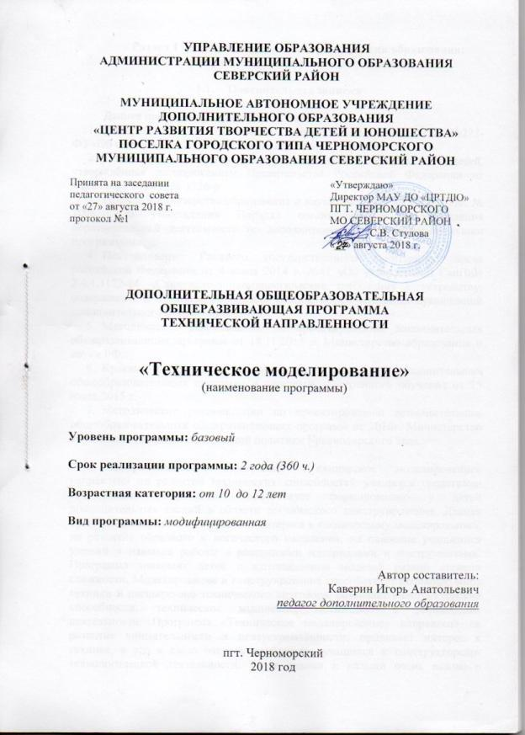

Раздел 1 «Комплекс основных характеристик образования: объём, содержание, планируемые результаты»

  - Пояснительная записка

Данная программа разработана на основе:
- Федеральный закон Российской Федерации от 29 декабря 2012г. №273-ФЗ «Об образовании в Российской Федерации».
- Концепция развития дополнительного образования детей, утверждённая распоряжением Правительства Российской Федерации от 4 сентября 2014 г. № 1726-р.
- Приказ Министерства образования и науки РФ от 29 августа 2013г. № 1008 «Об утверждении Порядка организации и осуществления образовательной деятельности по дополнительным общеобразовательным программам».
- Постановление Главного государственного санитарного врача российской Федерации от 4 июля 2014 г. №41 «Об утверждении СанПиН 2.4.4.3172-14 «Санитарно-эпидемиологические требования к устройству, содержанию и организации режима работы образовательных организаций дополнительного образования детей».
- Методические рекомендации по проектированию дополнительных общеразвивающих программ от 18.11.2015 г. Министерство образования и науки РФ.
- Краевые методические рекомендации по разработке дополнительных общеобразовательных программ и программ электронного обучения от 15 июля 2015 г.
- Методические рекомендации по проектированию дополнительных общеобразовательных общеразвивающих программ от 2016г. Министерство образования, науки и молодежной политики Краснодарского края.

Направленность. Программа «Техническое моделирование» направлена на развитие технических способностей учащихся средствами технического творчества. Способствует формированию у детей дополнительных знаний в области технического конструирования. Данная программа направлена на развитие интереса к техническому моделированию, на развитие образного и логического мышления, на освоение учащимися умений и навыков работы с различными материалами и инструментами. Программа знакомит детей с изготовлением моделей разной степени сложности. Моделирование и конструирование способствует познанию мира техники и расширению технического кругозора, развивает конструкторские способности, техническое мышление, мотивацию к технической деятельности. Программа «Техническое моделирование» направлена на развитие внимательности и целеустремлённости, прививает интерес к технике, а это в свою очередь приближает учащихся к конструкторско-технологической деятельности. Такие знания и навыки очень важны в современном мире и рассматриваются как одно из условий ускорения социально-экономического развития страны.
Новизна программы заключается в технически углублённом изучении и построении моделей, детальной проработкой всех узлов и механизмов, и в дополнение к этому может применяться начинка из радиоуправляемых моделей в виде проводков с диодами, которые устанавливаются на модели из картона. Этот подход позволяет учащимся получить хорошие знания о том, как устроена та или иная техника. В данной программе будут использоваться чертежи моделей всех видов транспорта: автотранспортная техника, воздушная и водная техника, железнодорожная техника.
Актуальность. Современный мир развивается очень быстрыми темпами. Всё создаётся для того, чтоб облегчить человеку жизнь. В данной программе каждая модель, как испытание, которое нужно пройти. Учащиеся своими руками преодолевают трудности, нацеливаясь на конечный результат. Благодаря этому у них формируются такие качества как аккуратность, самостоятельность, целеустремлённость. Программа стимулирует детей добиваться успехов в техническом творчестве, зарождает в них стремление к совершенству. Техническое творчество оказывает положительные эмоции, потому что учащиеся узнают и понимают новый для себя мир, мир техники. И это ещё одна ступень в их развитии. После изучения данной программы учащиеся смогут применять свои конструкторские навыки и способности на практике, а в дальнейшем это поможет самоопределению в профессии.
Педагогическая целесообразность. Программа нацелена на развитие личности, а именно на понимание ребёнком того, что он сам способен изготовить модель, но для этого нужны терпение и усидчивость. Когда дети видят первые результаты своей скрупулезной работы, у них повышается самоуважение. Одним из стимулов к занятиям является способность удивлять, потому что многие друзья и родственники подолгу не могут поверить, что из нескольких листов картона можно сотворить такое. Это подстёгивает детей с ещё большим упорством, затрачивая немало времени и сил, продолжать создавать всё новые и новые модели. Такая целеустремлённость может стать началом создания настоящей коллекции. Этот подход будет развивать в детях бережливость и умение ценить чужой труд. Данная программа также развивает мелкую моторику рук, что очень важно для полноценного развития детей. Благодаря этому у них развивается концентрация, сосредоточенность, внимание к мелочам, логическое мышление, память.
Отличительные особенности программы. Наиболее заметной отличительной особенностью данной программы является то, что занимаются ею только мальчики. Все материалы и инструменты просты и доступны каждому. Программа помогает развиваться детям не только в эстетическом, но и в умственном плане. А ещё это очень увлекательное, интересное и полезное занятие для подростков.
Адресат программы. Дополнительная образовательная программа «Техническое моделирование» адресована мальчикам с 10-ти летнего возраста до 12 лет. Допускаться к занятиям могут и учащиеся младшего школьного возраста, желающие заниматься техническим моделированием, прошедшие собеседование. Программа направлена на проявление конструкторских способностей и их активное применение.
Занятия – групповые. Количество учащихся в группе от 12 до 15 человек.
Уровень программы, объём и сроки реализации. Уровень программы – базовый. Объём программы (360 часов) – 1 год обучения (144 часа), 2 год обучения (216 часов). Программа содержит теоретические и практические части. Срок реализации программы рассчитан на 2 года обучения.
Форма обучения – очная.
Режим занятий – 1 год обучения (2 раза в неделю по 2 часа);
– 2 год обучения (3 раза в неделю по 2 часа).
Продолжительность академического часа – 45 минут.
Особенности организации образовательного процесса. Занятия проходят в групповой форме под руководством педагога. Рекомендуется использование моделей прошлого года исполнения в качестве наглядного пособия. Занятия состоят из теоретических и практических частей. Теоретические части состоят из беседы про историю очередной создаваемой модели, её основных частей и технических характеристик, а также инструктажа по технике безопасности при работе с инструментами. Практическая часть – это поэтапное создание модели с помощью основного материала, схем и инструментов.

  - Цель и задачи программы

Цель программы I года обучения: познание окружающей действительности средствами начального технического моделирования.

Задачи I года обучения:
образовательные:
- способствовать формированию знаний, умений и навыков при изготовлении моделей из различных материалов (бумаги, картона);
- сформировать знания по основным техническим терминам и основным узлам моделей;
- развить у детей творческие способности в области техники;
- обучить основам технического конструирования, технологиям изготовления различных моделей техники в соответствии с техническими данными (чертежами, схемами, масштабом);
- выявить и развить способности детей в конструировании и моделировании.

личностные:
- привить трудолюбие, аккуратность;
- формирование упорства в достижении цели и силы воли;
- формирование навыков работы в группе;
- формирование творческой личности.
метапредметные:
- развитие навыков технического конструирования и моделирования (технические понятия, графическая подготовка, свойства материалов);
- развитие навыков работы с техническими схемами, выкройками, инструментами.

Цель программы II года обучения. Обучение начальным конструкторским умениям и навыкам, создание условий для развития технических способностей.

Задачи программы II года обучения:
образовательные:
- обучить навыкам изготовления сложных деталей моделей;
- обучить техническим знаниям по устройству, техническим характеристикам и конструктивным особенностям моделей;
- обучить условным знакам и обозначениям в схемах;
- обучить аккуратному и безопасному пользованию инструментами;
личностные:
- воспитание у детей силы воли для достижения желаемого результата;
- воспитание трудолюбия и желания создавать вещи своими руками;
-воспитание дисциплинированности, ответственности, самоорганизации;
- воспитание самостоятельности, доброжелательности и уважения к другим учащимся.
метапредметные:
-развитие навыков планирования своих действий и организации;
-развитие интереса к технике;
-развитие навыков самосовершенствования.

  - Содержание программы I года обучения

Учебный план
№ п/п | Название раздела, темы | Количество часов |  |  | Формы аттестации/ контроля
 |  | Всего | Теория | Практика
I. | Раздел I «Моделирование» | 6 | 5 | 1
1.1. | Вводное занятие | 2 | 2 | -
1.2. | Материалы и инструменты | 2 | 2 | -
1.3. | Графическая подготовка | 2 | 1 | 1
II. | Раздел II «Условные обозначения» | 6 | 1 | 5
2.1. | Знакомство с условными обозначениями графических изображений. | 6 | 1 | 5
III. | Раздел III «Конструирование простых моделей» | 50 | 2 | 48
3.1. | Конструирование моделей из плоских деталей. | 50 | 2 | 48
IV. | Раздел IV «Промежуточная аттестация» | 2 | 1 | 1
4.1. | Сборка деталей модели грузовика | 2 | 1 | 1 | Устный опрос, практ.задание
V. | Раздел V «Конструирование сложных моделей» | 78 | - | 78
5.1. | Конструирование моделей из объёмных деталей | 78 | - | 78
VI. | Раздел VI «Итоговая аттестация» | 2 | 1 | 1
6.1. | Сборка узлов колёс и кузова | 2 | 1 | 1 | Устный опрос, практ.задание
Итого |  | 144 | 10 | 134

Содержание учебного плана I года обучения

1. Вводное занятие (всего 2 часа, теория – 2 часа).
Теория: Техника безопасности при работе с инструментами и
Технические понятия. Что такое конструирование и моделирование.

2. Материалы и инструменты (всего 2 часа, теория – 2 часа).
Теория: Некоторые элементарные сведения о производстве бумаги, картона, об их видах, свойствах и применении. Простейшие опыты по испытанию различных образцов бумаги на прочность и водонепроницаемость. Первоначальные графические понятия. Знакомство с чертежами, инструментами и приспособлениями.
Инструменты ручного труда и некоторые приспособления (нож, ножницы, шило, игла, линейка, угольник, кисти и д.р.)
3. Графическая подготовка (всего 2 часа, теория – 1 час, практика – 1 час).
Теория: Беседа о техническом конструировании и моделировании как о технической деятельности. Общие элементарные сведения о технологическом процессе, рабочих операциях. Просмотр журналов и фотографий, где обучающиеся могут познакомиться с технической деятельностью человека. Знакомство со сборочным чертежом. Знакомство с масштабом.
Практика: Центр и радиус круга. Деление окружности. Знакомство с геометрическими фигурами. Знакомство с развёрткой. Построение развёртки куба.

4. Знакомство с условными обозначениями графических изображений (всего 6 часов, теория – 1 час, практика – 5 часов).
Теория: Условные обозначения на графических изображениях – обязательное правило для всех. Знакомство в процессе практической работы с условным обозначением линии видимого контура (сплошная толстая линия). Знакомство в процессе практической работы с условным изображением линии сгиба и обозначением места для клея. Правила сгибания и складывания.
Практика: Изготовление моделей из плотной бумаги (разметка по шаблону), где на выкройке модели присутствует линия сгиба, а по краю – линия видимого контура. Изготовление упрощённых моделей транспорта. Сгибание – одна из основных рабочих операций в процессе практической работы с бумагой.

5. Конструирование моделей из плоских деталей (всего 50 часов, теория – 2 часа, практика – 48 часов).
Теория: Совершенствование способов и приёмов работы по шаблонам. Разметка и изготовление отдельных деталей по шаблонам и линейке. Деление квадрата, прямоугольника и круга на 2, 4 (и более) равные части путём сгибания и резания. Деление квадрата и прямоугольника по диагонали путём сгибания и резания. Соединение (сборка) плоских деталей между собой: а) при помощи клея; б) при помощи щелевидных соединений «в замок»; в) при помощи «заклёпок» из мягкой тонкой проволоки.
Практика: Конструирование из бумаги и тонкого картона моделей. Окраска модели.

- Промежуточная аттестация (всего 2 часа, теория – 1 час, практика – 1 час).
Теория: Устный опрос.
Практика: Практическое задание.

7. Конструирование моделей из объёмных деталей (всего 78 часов, практика – 78 часов).
Практика: Конструирование моделей
-из объёмных форм с добавлением дополнительных деталей, необходимых для конкретного изделия;
- из объёмных деталей, изготовленных на основе развёрток.
Разработка и изготовление объёмной модели. Конструирование грузового автомобиля. Изготовление осей и кронштейнов, изготовление объёмных колёс, подвесного управления, рамы, редуктора, опор, покраска модели. Сборка узлов, крепление колёс, испытание модели.

8. Итоговая аттестация (всего 2 часа, теория – 1 час, практика –
1 час).
Теория: Устный опрос.
Практика: Практическое задание.

Содержание программы II года обучения

Учебный план
№ п/п | Название раздела, темы | Количество часов |  |  | Формы аттестации/ контроля
 |  | Всего | Теория | Практика
I. | Раздел I «Основы моделирования» | 6 | 4 | 2
1.1. | Вводное занятие | 2 | 2 | -
1.2. | Общие сведения о материалах и моделировании | 2 | 1 | 1
1.3. | Технология | 2 | 1 | 1
II. | Раздел I «Изготовление моделей сухопутной автотранспортной техники» | 54 | 7 | 47
2.1. | Наземный сухопутный транспорт | 2 | 2 | -
2.2. | Модель легкового автомобиля BMW M6 Coupe | 6 | 1 | 5
2.3. | Модель автобуса ЛАЗ – 699Р | 6 | 1 | 5
2.4. | Модель военного внедорожника US Jeep Willis MB1 | 10 | 1 | 9
2.5. | Модель автогрейдера SHM – 5 | 10 | 1 | 9
2.6. | Модель колёсного трактора Zetor 5511 | 20 | 1 | 19
III. | Раздел III «Изготовление моделей железнодорожного транспорта» | 34 | 3 | 31
3.1. | Железнодорожный транспорт | 2 | 2 | -
3.2. | Модель паровоза Ту 51 – 1 | 32 | 1 | 31
IV. | Раздел IV «Промежуточная аттестация» | 2 | 1 | 1
4.1. | Сборка всех частей паровоза. Покраска модели. | 2 | 1 | 1 | Устный опрос, практ.задание
V. | Раздел V «Изготовление моделей воздушного транспорта» | 20 | 4 | 16
5.1. | Воздушный транспорт | 2 | 2 | -
5.2. | Модель пассажирского самолёта Boeing 777-200 ER | 12 | 1 | 11
5.3. | Модель боевого самолёта-истребителя Су-27 | 6 | 1 | 5
VI. | Раздел VI «Изготовление моделей водного транспорта» | 98 | 7 | 91
6.1. | Водный транспорт | 2 | 2 | -
6.2. | Модель парусного судна Ботик Петра 1 «Фортуна» | 6 | 1 | 5
6.3. | Модель военного лёгкого крейсера «Чкалов» проекта 68-К | 44 | 1 | 43
6.4. | Модель подводной лодки Б-808 «Ярославль» проекта 877 | 6 | 1 | 5
6.5. | Модель спасательного буксира WHM 1056 «Oceanic» | 8 | 1 | 7
6.6. | Модель рыбодобывающего судна «Моряна» | 32 | 1 | 31
VII. | Раздел VII «Итоговая аттестация» | 2 | 1 | 1
7.1. | Сборка всех частей судна. Покраска модели. | 2 | 1 | 1 | Устный опрос, практ.задание
Итого |  | 216 | 27 | 189

Содержание учебного плана II год обучения

1. Вводное занятие (всего 2 часа, теория – 2 часа).
Теория: Ознакомление с планом работы и расписанием объединения. Инструктаж о правилах поведения в объединении. Инструктаж по технике безопасности при пользовании колющими и режущими инструментами. Организация рабочего места. Демонстрация готовых моделей выполненных в прошлом учебном году.

2. Общие сведения о материалах и моделировании (всего 2 часа, теория – 1 час, практика – 1 час).
Теория: Общие понятия о картоне и бумаге, их свойства, производство и применение. Использование вспомогательных материалов (проволоки, пластмассы) для сборки моделей. Основные части моделей.
Практика: Перевод на картон выкроек при помощи копировальной бумаги, вырезание деталей.

3. Технология (всего 2 часа, теория – 1 час, практика – 1 час).
Теория: Понятие масштаба модели. Анализ схем и чертежей. Основные линии чертежа (линии контура, линии сгиба). Способы соединений и сборки деталей в моделировании. Этапы изготовления моделей (сборка отдельных узлов, окраска, сборка модели в единое целое).
Практика: Техника сгибания и склеивания бумаги. Изготовление подвижного соединения.

4. Наземный сухопутный транспорт (всего 2 часа, теория – 2 часа).
Теория: Общее понятие о транспорте, его видах и назначении. Знакомство с наземным сухопутным транспортом. История появления колеса. История первого автотранспорта. Изучение устройства автомобиля.

5. Модель легкового автомобиля BMW M6 Coupe (всего 6 часов, теория – 1 час, практика – 5 часов).
Теория: Краткие исторические сведения о компании BMW. Технические характеристики автомобиля BMW M6 Coupe.
Практика: Изготовление модели автомобиля.

- Модель автобуса ЛАЗ – 699Р (всего 6 часов, теория – 1 час, практика – 5 часов).
Теория: Краткие исторические сведения о заводе ЛАЗ и автобусах. Технические характеристики автобуса ЛАЗ – 699Р.
Практика: Изготовление модели автобуса.

- Модель военного внедорожника US Jeep Willis MB1 (всего 10 часов, теория – 1 час, практика – 9 часов).
Теория: История военных машин, их виды. Технические характеристики внедорожника US Jeep Willis MB1.
Практика: Изготовление модели внедорожника.

- Модель автогрейдера SHM – 5 (всего 10 часов, теория – 1 час, практика – 9 часов).
Теория: Знакомство со строительной техникой и её видами. Технические характеристики автогрейдера SHM – 5.
Практика: Изготовление модели автогрейдера.

- Модель колёсного трактора Zetor 5511 (всего 20 часов, теория – 1 час, практика – 19 часов).
Теория: Знакомство с сельскохозяйственной техникой, её разновидности. Технические характеристики колёсного трактора Zetor 5511.
Практика: Изготовление модели колёсного трактора.

- Железнодорожный транспорт (всего 2 часа, теория – 2 часа).
Теория: Знакомство с железнодорожным транспортом. Виды железнодорожного транспорта. История создания первой железной дороги. История появления паровоза.
- Модель паровоза Ту 51 – 1 (всего 32 часа, теория – 1 час, практика – 31 час).
Теория: Краткие сведения о конструкции паровозов. Технические характеристики паровоза Ту 51 – 1.
Практика: Изготовление модели паровоза.

- Промежуточная аттестация (всего 2 часа, теория – 1 час, практика – 1 час).
Теория: Устный опрос.
Практика: Практическое задание.

- Воздушный транспорт (всего 2 часа, теория – 2 часа).
Теория: Знакомство с воздушным транспортом. Виды воздушного транспорта. История возникновения первого летательного аппарата. Устройство самолёта, основные части.

- Модель пассажирского самолёта Boeing 777-200 ER (всего 12 часов, теория – 1 час, практика – 11 часов).
Теория: Краткие исторические сведения о компании Boeing и пассажирских самолётах. Технические характеристики пассажирского самолёта Boeing 777-200 ER.
Практика: Изготовление модели пассажирского самолёта.

- Модель боевого самолёта-истребителя Су-27 (всего 6 часов, теория – 1 час, практика – 5 часов).
Теория: Краткие исторические сведения о самолётах конструкторского бюро Сухого. Технические и боевые характеристики самолёта-истребителя Су-27.
Практика: Изготовление модели самолёта-истребителя.

- Водный транспорт (всего 2 часа, теория – 2 часа).
Теория: Знакомство с водным транспортом. Виды и классификация морского и речного транспорта. История возникновения кораблестроения в России. Первое трёхмачтовое судно.

- Модель парусного судна Ботик Петра 1 «Фортуна» (всего 6 часов, теория – 1 час, практика – 5 часов).
Теория: Краткие сведения о парусниках. Основные части парусных кораблей.
Практика: Изготовление модели парусного судна.

- Модель военного лёгкого крейсера «Чкалов» проекта 68-К (всего 44 часа, теория – 1 час, практика – 43 часа).
Теория: Краткие исторические сведения корабля. Технические характеристики и вооружение военного лёгкого крейсера «Чкалов» проекта 68-К.
Практика: Изготовление военного крейсера.

- Модель подводной лодки Б-808 «Ярославль» проекта 877 (всего 6 часов, теория – 1 час, практика – 5 часов).
Теория: Краткие исторические сведения подводной лодки. Технические характеристики и вооружение подводной лодки Б-808 «Ярославль» проекта 877.
Практика: Изготовление подводной лодки.

- Модель спасательного буксира WHM 1056 «Oceanic» (всего 8 часов, теория – 1 час, практика – 7 часов).
Теория: Краткие исторические сведения о буксирах, их назначение. Технические характеристики спасательного буксира WHM 1056 «Oceanic».
Практика: Изготовление спасательного буксира.

22. Модель рыбодобывающего судна «Моряна» (всего 32 часа, теория – 1 час, практика – 31 час).
Теория: Краткие сведения о рыбодобывающих кораблях. Технические характеристики рыбодобывающего судна «Моряна».
Практика: Изготовление рыбодобывающего судна.

- Итоговая аттестация (всего 2 часа, теория – 1 час, практика – 1 час).
Теория: Устный опрос.
Практика: Практическое задание.

  - Планируемые результаты

1 год обучения
Предметные результаты:
- будут знать основные инструменты и материалы;
- будут знать правила безопасного пользования инструментами;
- будут знать основные узлы моделей;
- будут знать основные технические термины;
- будут знать основные линии контура и линии сгиба на схеме;
- будут знать технологию изготовления различных моделей техники в соответствии с техническими данными (чертежами, схемами, масштабом).

Личностные результаты:
- сформируют ответственное отношение к обучению;
- сформируют навыки работы в группе с другими учащимися и педагогом в процессе образовательной деятельности.

2 год обучения
Предметные результаты:
- будут знать правила безопасного пользования инструментами;
- будут знать, как аккуратно работать, соблюдая технику безопасности;
-будут знать способы подвижного и неподвижного соединения деталей клеем, проволокой;
- будут знать, как изготавливать сложные детали моделей;
- будут знать технические характеристики и конструктивные особенности выполненных моделей;
- будут понимать условные знаки и обозначения схемы.

Личностные результаты:
- сформируют мотивацию к познанию и саморазвитию;
- сформируют самостоятельность в работе через освоение элементов технической и конструкторской деятельности;
- сформируют доброжелательность при взаимодействии друг с другом;
- сформируют самостоятельность при оценивании уровня изготовления своей модели и уважительное отношение к мнению других людей;
- сформируют техническое мышление и изобретательность.

Метапредметные результаты:
- будут уметь планировать поэтапные действия по созданию модели;
- будут уметь грамотно организовывать рабочее место;
- будут уметь определять действия, которые необходимы готовой модели с целью её усовершенствования.

Раздел №2 «Комплекс организационно-педагогических условий, включающий формы аттестации»

2.1. Календарный учебный график (Приложение № 1)

2.2. Условия реализации программы

Место проведения занятий: учебный класс.
Оборудование: столы, стулья.
Материалы: инструменты для работы (ножницы, канцелярский нож, циркуль, линейка, ручка) и материалы (картон, бумага, клей, копировальная бумага, проволока, акриловые краски).
Информационное обеспечение: в качестве наглядного пособия используются модели прошлого года изготовления, а также фотоматериалы, чертежи и схемы.
Кадровое обеспечение: педагог дополнительного образования.
Достижение учащимися поставленной цели происходит в сотрудничестве с педагогом. Применяются методы педагогического процесса: рассказ, объяснение, беседа, метод примера, работа со схемами.
Оценка результатов обучения осуществляется методом наблюдения и определяется результатами достижений в конкурсах-выставках.
2.3. Формы аттестации.
В течение всего срока реализации программы педагог контролирует качество выполнения моделей. В выполненных моделях оценивается техническое выполнение (точность соединений) и эстетическое выполнение (аккуратность покраски).
Формой проверки результатов обучения являются:
- итоговые занятия в конце каждого полугодия;
- выставка в конце учебного года;
- итоговая выставка по окончании образовательной программы.
2.4. Оценочные материалы.
Уровень достижений планируемых результатов учащимися позволяют определить оценочные материалы. Они представлены в виде теоретических вопросов по техническим характеристикам выполненных моделей и кратких исторических фактов о ней, а также по знанию условных обозначений в схемах. Оценочные материалы помогают в изучении и закреплении теоретического материала. Демонстрация личных образовательных результатов учащихся осуществляется посредством показов, учащиеся демонстрируют все свои готовые модели, рассказывают весь этап сборки, после чего следует коллективное обсуждение. Данные оценочные материалы отражают достижения всей группы и каждого учащегося в частности.
2.5. Методические материалы.
Программа «Техническое моделирование» включает в себя следующие методы обучения:
- словесный (рассказ, беседа, теория);
- репродуктивный (педагог демонстрирует, учащийся воспроизводит);
- объяснительно-иллюстративный (демонстрация наглядного фотоматериала и схем).
Вид технологии – групповое обучение.
Форма организации учебных занятий – теоретические и практические занятия.
Дидактические материалы – образцы изделий.

Список литературы, рекомендованный для педагога

- Рожков В.С. Авиамодельный кружок - М.: Просвещение, 1978. – 143с.
- Журналы Моделист - конструктор, Юный техник, Левша.
- Колотилов В. В., Рузаков В.А., Иванов Ю.И. Техническое моделирование и конструирование: Учебное пособие. – М.: Просвещение, 1983. – 255с., ил.
- Техническое моделирование. – СПб.: Кристалл; КОРОНА принт. – 240с.
Список литературы, рекомендованный для учащихся

- Журналы Левша – 2005г., Юный техник – 2013г.
- Артёмова О.В., Балдина Н.А., Вологдина Е.В. Большая энциклопедия открытий и изобретений/научно – популярное издание для детей. – М.:ЗАО «Ростэн - Пресс», 2007. – 226с.
- Журнал Моделист – конструктор - 2017г.
- Бабаев Н., Кудрявцев С. Летающие игрушки и модели. – М.: Оборонгиз, 1946. – 223с., ил.

Список литературы, рекомендованный для родителей

- Барта Ч. 200 моделей для умелых рук – СПБ: Сфинкс, 1997.-322с.
- Костенко И.К. Летающие модели планеров – М.: ОНТИ, 1935. – 145с.
- Баранов С.С. Железнодорожный транспорт в моделях самоделках – М.: Государственное транспортное железнодорожное издательство, 1941. – 126с.

МАУ ДО «ЦРТДЮ» ПГТ. ЧЕРНОМОРСКИЙ МО Северский район

Видеоматериалы «Визитная карточка» участника краевого конкурса профессионального мастерства работников сферы дополнительного образования «Сердце отдаю детям»
педагога дополнительного образования
Каверина Игоря Анатольевича:
https://www.youtube.com/watch?v=0R8jkxjgmK8&feature=youtu.be
https://region67.region-systems.ru/Creativity.aspx?IdU=crtchernomorsky&IdP=101&IdA=6

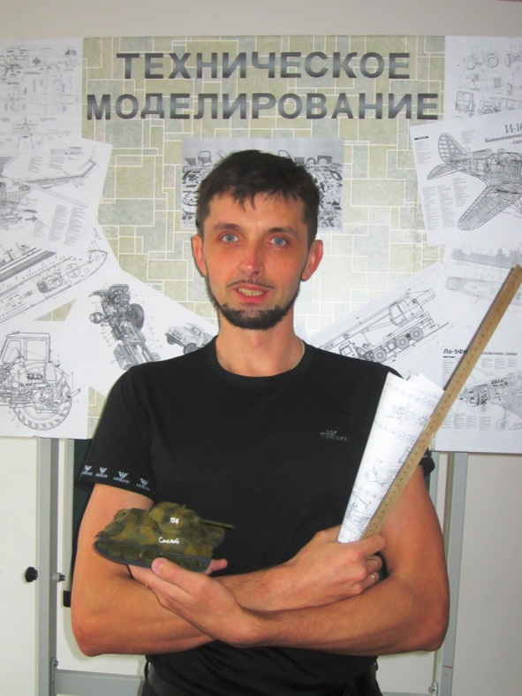
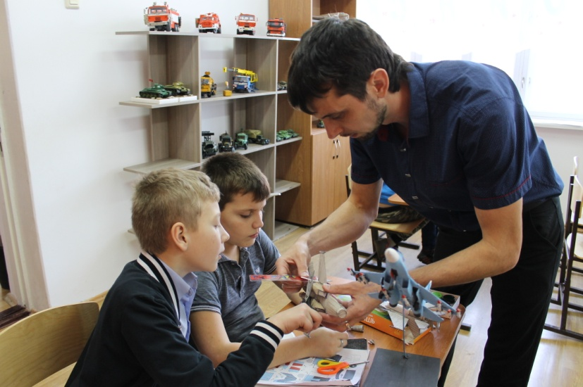
Фотографии конкурсанта:
